
活動報告表
活動名稱 | 105年度第一學期國二服務學習活動
活動日期 | 106年01月13日 | 活動地點 | 學校一角
活動對象 | 國二各班 | 參加人數 | 140人
活動成效 | 國二服務學習活動照片
活動照片
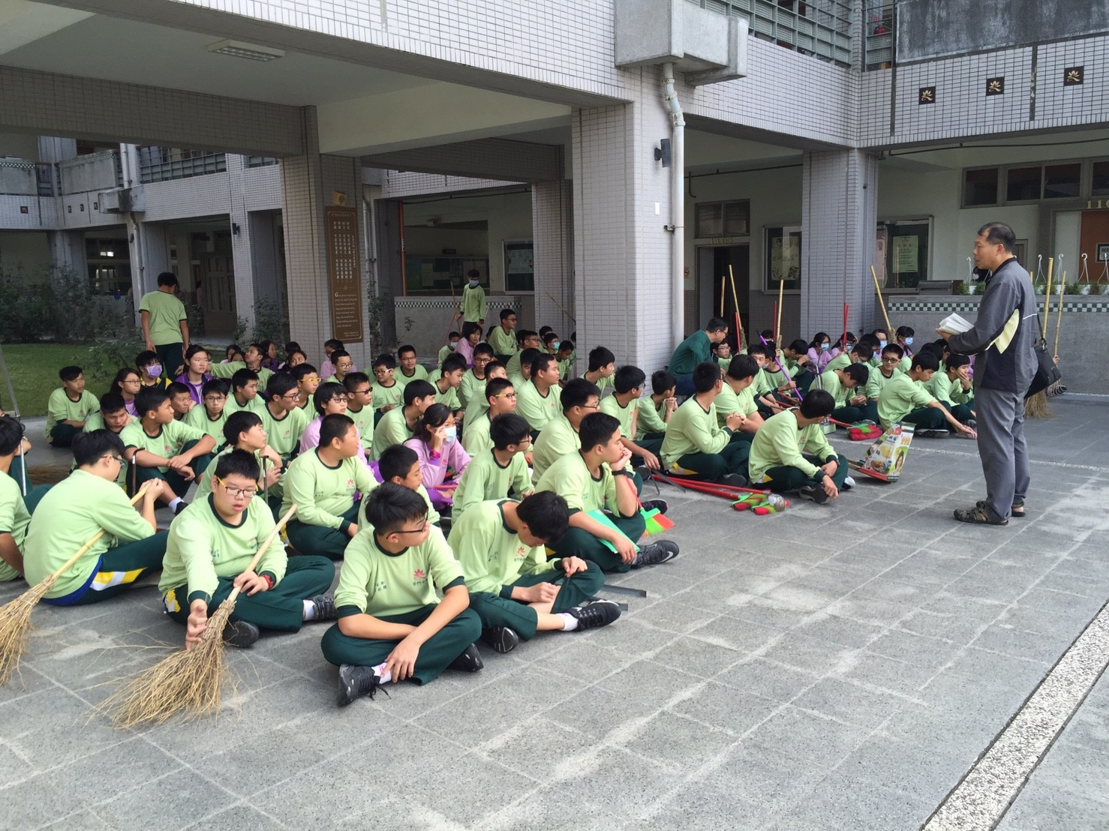
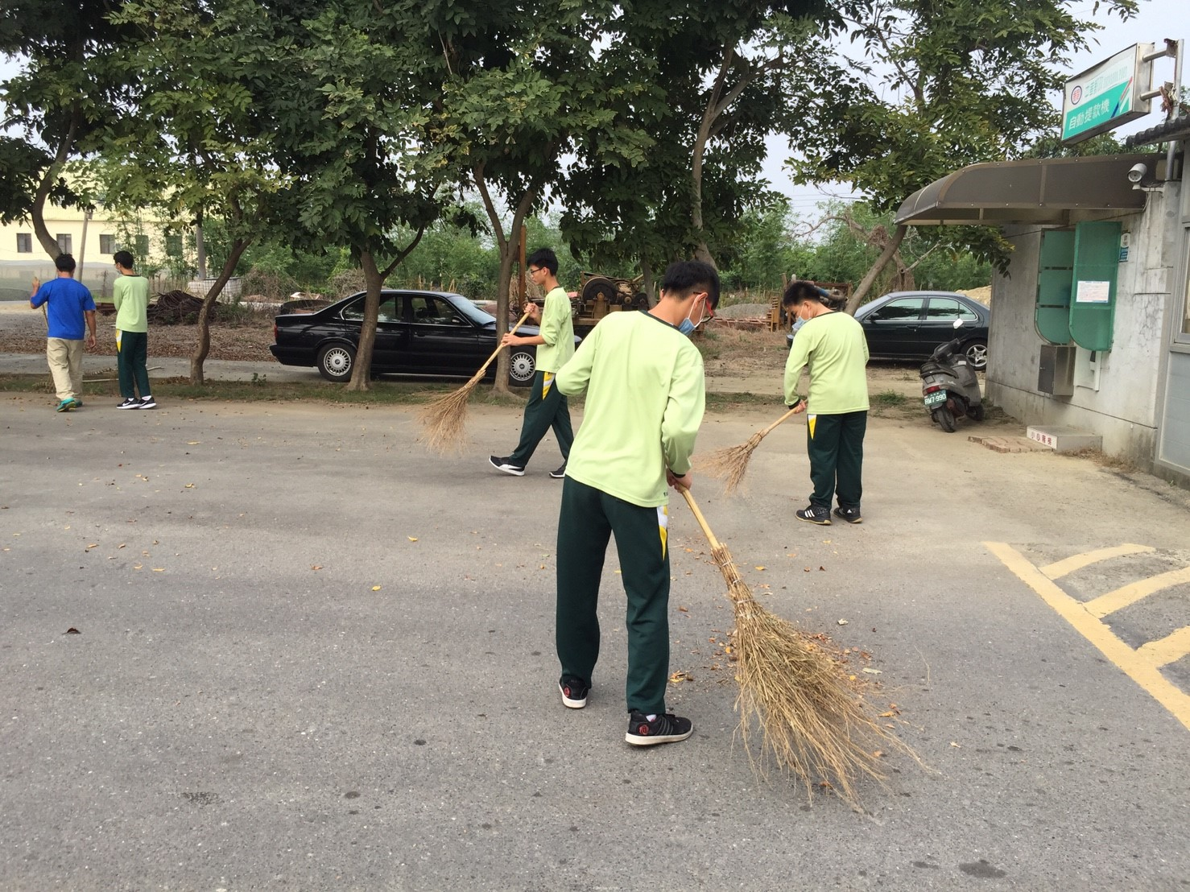

活動照片
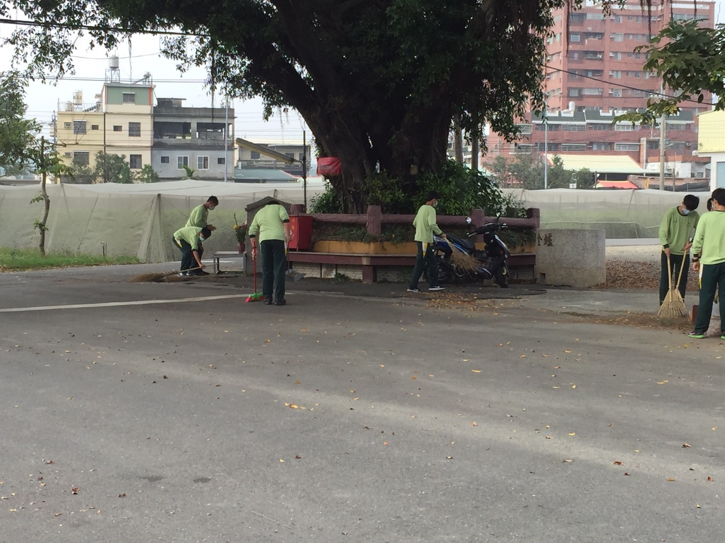
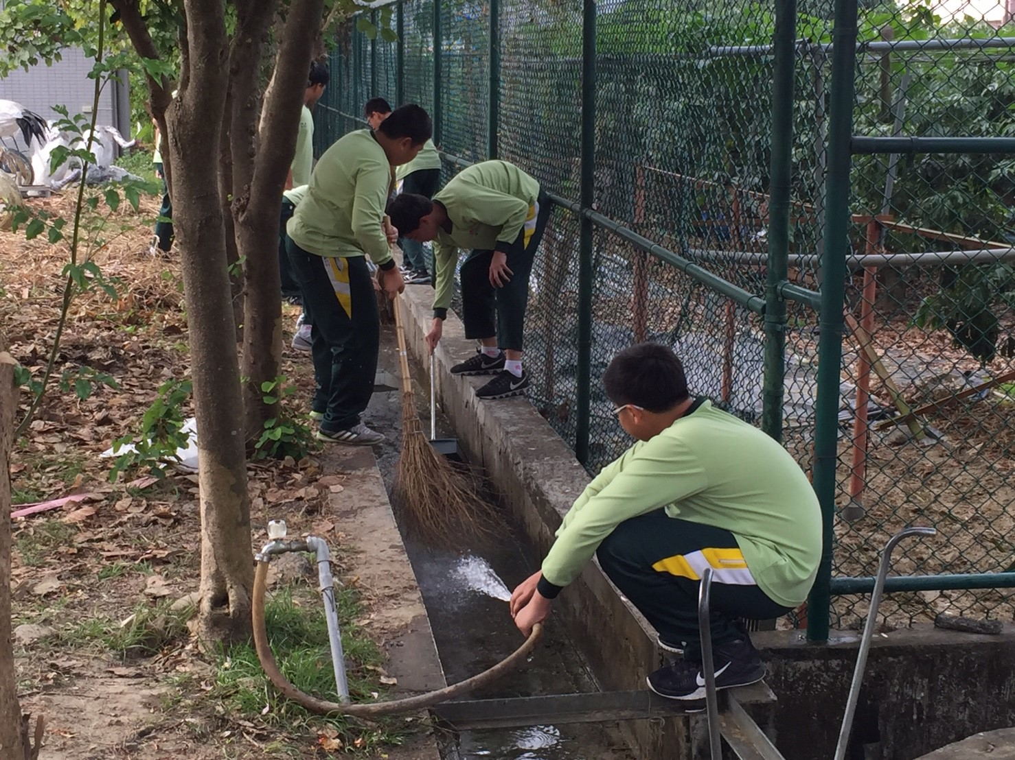

活動照片
